
Especificación del software

Proyecto: Poli antifraude
Revisión [uno]

Abril 2017

Ficha del documento

Fecha | Revisión | Autor | Verificado dep. calidad.
4/20/2017 | 1 | Andres Buitrago  Alejandro Daza  Julio Rodriguez.  Sebastian Canastero
4/23/2017 | 2 | Andres Buitrago  Alejandro Daza  Julio Rodriguez.  Sebastian Canastero

Documento aun no validado por las partes

Por el cliente | Por la empresa suministradora

Contenido
Ficha del documento 3
Contenido 4
1 Introducción 6
1.1 Propósito 6
1.2 Alcance 6
1.3 Personal involucrado 6
1.4 Definiciones, acrónimos y abreviaturas 6
1.5 Referencias 6
1.6 Resumen 6
2 Descripción general 7
2.1 Perspectiva del producto 7
2.2 Funcionalidad del producto 7
2.3 Características de los usuarios 7
2.4 Restricciones 7
2.5 Suposiciones y dependencias 7
2.6 Evolución previsible del sistema 7
3 Requisitos específicos 7
3.1 Requisitos comunes de los interfaces 8
3.1.1 Interfaces de usuario 8
3.1.2 Interfaces de hardware 8
3.1.3 Interfaces de software 8
3.1.4 Interfaces de comunicación 8
3.2 Requisitos funcionales 8
3.2.1 Requisito funcional 1 9
3.2.2 Requisito funcional 2 9
3.2.3 Requisito funcional 3 9
3.2.4 Requisito funcional n 9
3.3 Requisitos no funcionales 9
3.3.1 Requisitos de rendimiento 9
3.3.2 Seguridad 9
3.3.3 Fiabilidad 9
3.3.4 Disponibilidad 9
3.3.5 Mantenibilidad 10
3.3.6 Portabilidad 10
3.4 Otros requisitos 10
4 Apéndices 10

Introducción
Buscando apoyar el verdadero aprendizaje en un ámbito virtual a través del compromiso, la comprensión de los temarios además del continuo uso apropiado del material y herramientas virtuales, se ha desarrollado un conjunto con el Politécnico Grancolombiano un complemento para su actual sistema Campus Virtual que ayudará al control del fraude, a través de este complemento el Politecnico Grancolombiano podrá garantizar una educación de calidad y la preparación de futuros y exitosos profesionales.

Propósito
- El propósito de este documento es dar a entender el funcionamiento y el uso adecuado del componente a desarrollar y a su vez entender el alcance sus beneficios y su funcionalidad
- Este documento está dirigido a el grupo desarrollador del complemento, el alumnado y el equipo de IT del Politécnico Grancolombiano

Alcance
- EL proyecto Poli – Antifraude es un complemento multiplataforma que podrá integrarse al Campus Virtual, desarrollo creado en CANVAS, que será efectivo para el control y la reducción del fraude durante los exámenes (quizes y parciales) virtuales.

Personal involucrado
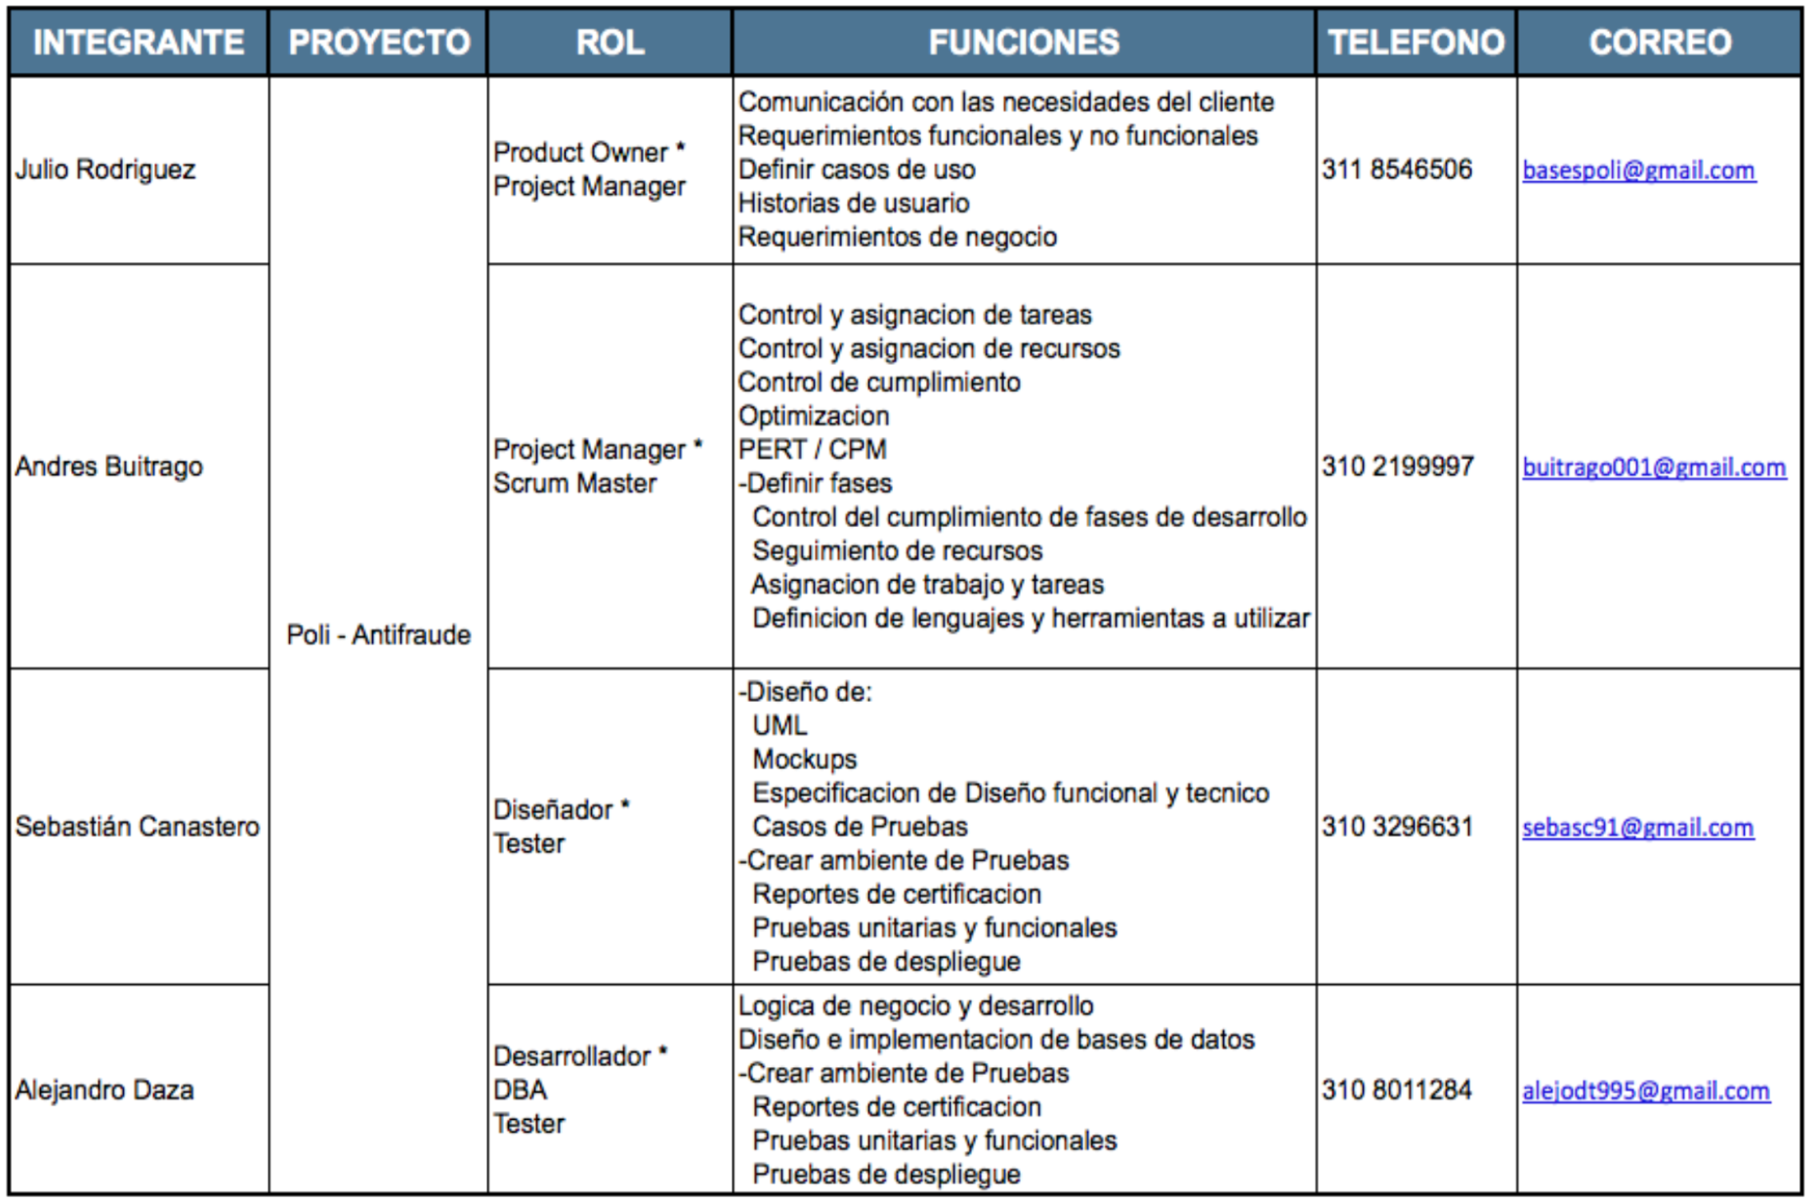

Definiciones, acrónimos y abreviaturas

Angular2: (comunalmente llamado "Angular" o "Angular.js"), es un framework de JavaScript de código abierto, mantenido por Google, que se utiliza para crear y mantener aplicaciones web de una sola página. Su objetivo es aumentar las aplicaciones basadas en navegador con capacidad de Modelo Vista Controlador (MVC), en un esfuerzo para hacer que el desarrollo y las pruebas sean más fáciles.

Spring: Es un framework para el desarrollo de aplicaciones y contenedor de inversión de control, de código abierto para la plataforma Java.

ORM: El mapeo objeto-relacional (más conocido por su nombre en inglés, Object-Relational mapping, o sus siglas O/RM, ORM, y O/R mapping) es una técnica de programación para convertir datos entre el sistema de tipos utilizado en un lenguaje de programación orientado a objetos y la utilización de una base de datos relacional como motor de persistencia.

MVC: El modelo–vista–controlador es un patrón de arquitectura de software, que separa los datos y la lógica de negocio de una aplicación de la interfaz de usuario y el módulo encargado de gestionar los eventos y las comunicaciones.

JAVA: El lenguaje numero uno de programación en 2014, donde se estima que hay mas 8 billones de dispositivos habilitados con esta tecnología. Siendo fácil aplicar la metodología de la programación orientada a objetos, patrones, además de sus extensas librerías. Hacen que java sea el lenguaje escogido para manejar los requerimientos del proyecto.

TypeScript:TypeScript es un lenguaje de programación libre y de código abierto desarrollado y mantenido por Microsoft. Es un superconjunto de JavaScript, que esencialmente añade tipado estático y objetos basados en clases.

Procesamiento de imagen: Es el conjunto de técnicas que se aplican a las imágenes digitales con el objetivo de mejorar la calidad o facilitar la búsqueda de información.

Node.js: Es un entorno en tiempo de ejecución multiplataforma, de código abierto, para la capa del servidor (pero no limitándose a ello) basado en el lenguaje de programación ECMAScript, asíncrono, con I/O de datos en una arquitectura orientada a eventos y basado en el motor V8 de Google.

Twitter Bootstrap: Es un framework o conjunto de herramientas de Código abierto para diseño de sitios y aplicaciones web. Contiene plantillas de diseño con tipografía, formularios, botones, cuadros, menús de navegación y otros elementos de diseño basado en HTML y CSS, así como, extensiones de JavaScript opcionales adicionales.

JSON: Acrónimo de JavaScript Object Notation, es un formato de texto ligero para el intercambio de datos.

HTML5: (HyperText Markup Language, versión 5) es la quinta revisión importante del lenguaje básico de la World Wide Web, HTML.

CSS3: Hojas de estilo en cascada (o CSS, siglas en inglés de Cascading Stylesheets) es un lenguaje de diseño gráfico para definir y crear la presentación de un documento estructurado escrito en un lenguaje de marcado2 . Es muy usado para establecer el diseño visual de las páginas web, e interfaces de usuario escritas en HTML o XHTML;

Maven: Es una herramienta de software para la gestión y construcción de proyectos Java creada por Jason van Zyl, de Sonatype, en 2002. Es similar en funcionalidad a Apache Ant (y en menor medida a PEAR de PHP y CPAN de Perl), pero tiene un modelo de configuración de construcción más simple, basado en un formato XML.

MySQL: Es un sistema de gestión de bases de datos relacional desarrollado bajo licencia dual GPL/Licencia comercial por Oracle Corporation y está considerada como la base datos open source más popular del mundo.

Encriptación/Cifrado: En criptografía, el cifrado es un procedimiento que utiliza un algoritmo de cifrado con cierta clave (clave de cifrado) para transformar un mensaje, sin atender a su estructura lingüística o significado, de tal forma que sea incomprensible o, al menos, difícil de comprender a toda persona que no tenga la clave secreta (clave de descifrado) del algoritmo.

SHA: El SHA (Secure Hash Algorithm, Algoritmo de Hash Seguro) es una familia de funciones hash de cifrado publicadas por el Instituto Nacional de Estándares y Tecnología (NIST).

Moodle: Es una herramienta de tipo Ambiente Educativo Virtual, un sistema de gestión de cursos, de distribución libre, que ayuda a los educadores a crear comunidades de aprendizaje en línea.

Suplantación: Es una forma de engaño por la cual una persona diferente que el estudiante asignado una asignación o un examen lo completa.

REST: La Transferencia de Estado Representacional (en inglés Representational State Transfer) o REST es un estilo de arquitectura software para sistemas hipermedia distribuidos como la World Wide Web.

Persistencia: En programación, la persistencia es la acción de preservar la información de un objeto de forma permanente (guardado), pero a su vez también se refiere a poder recuperar la información del mismo (leerlo) para que pueda ser nuevamente utilizado.

JPA: Java Persistence API, más conocida por sus siglas JPA, es la API de persistencia desarrollada para la plataforma Java EE.

Indentación: En los lenguajes de programación de computadoras, la indentación es un tipo de notación secundaria utilizado para mejorar la legibilidad del código fuente por parte de los programadores, teniendo en cuenta que los compiladores o intérpretes raramente consideran los espacios en blanco entre las sentencias de un programa.

IDE: Un entorno de desarrollo integrado o entorno de desarrollo interactivo, en inglés Integrated Development Environment (IDE), es una aplicación informática que proporciona servicios integrales para facilitarle al desarrollador o programador el desarrollo de software.

Referencias
Referencia | Titulo | Ruta | Fecha | Autor
[Ref.] | [Título] | [Ruta] | [Fecha] | [Autor]

Relación completa de todos los documentos relacionados en la especificación de requisitos de software, identificando de cada documento el titulo, referencia (si procede), fecha y organización que lo proporciona.

Resumen

Poli-antifraude en este periodo de tiempo va contener módulos de validación de identidad lo cuales utilizaran sistema de preguntas de seguridad y reconocimiento por mediante fotos. Estos módulos se conectan directamente a la base de datos que se consolida al hacer evaluaciones virtuales. Se tomará en cuenta políticas de la universidad ya existentes como el pacto de honor para ofrecer la calidad en resultados de educación y una plataforma fiable para cualquier tipo de evaluación sugerida por la universidad. Descripción general

Descripción General

Perspectiva del producto

Funcionalidad del producto

La herramienta poli-antifraude va ser un sistema independiente que se conectará de forma embebida a los sistemas actuales de la universidad (Moodle, EPIC o Canvas). Hace la validación de el fraude académico y envía la información al examen que se esté presentando, para entender más lo que se desea hacer, puede ver el siguiente diagrama. Funcionalidad del producto

Características de los usuarios
Tipo de usuario | [Inserte aquí el texto]
Formación | [Inserte aquí el texto]
Habilidades | [Inserte aquí el texto]
Actividades | [Inserte aquí el texto]

Descripción de los usuarios del producto, incluyendo nivel educacional, experiencia y experiencia técnica.

Restricciones
Restricciones de diseño. Se determina el diseño va ser un patrón de arquitectura Modelo-Vista- Controlador. 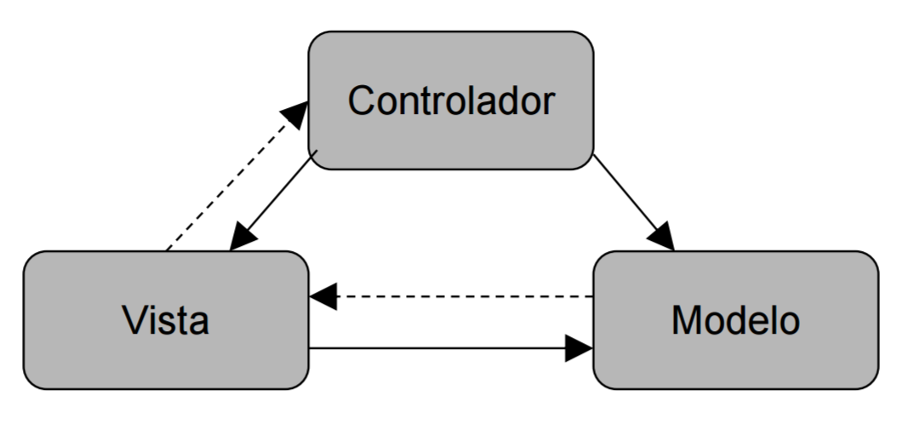
Restricciones de implementación. Controlador Vista Modelo Se determina hacer el desarrollo utilizando una combinación de la tecnología Html5, CSS3 Y javaScript al utilizar los marcos de trabajo Twitter bootstrap y Typescript para templates e interfaces gráficas, Utilizando como frontend Angular 2 construido en un servidor node.js

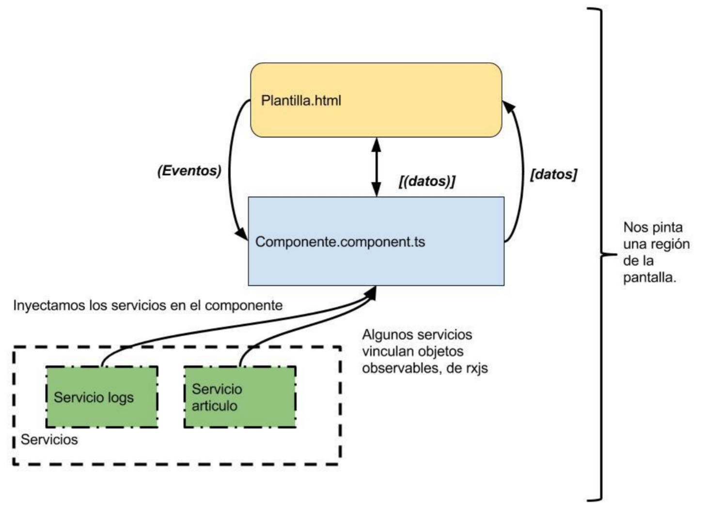

La lógica de negocio va ser realizada utilizando tecnologías promocionadas por la universidad como java , utilizando como backEnd una aplicación REST en el marco de trabajo Spring que utiliza como persistencia JPA, construido en un servidor MAVEN. Base de datos: MYSQL. Restricciones de desarrollo. Se determina utilizar la indentación estandarizada de cada lenguaje utilizado para su mayor entendimiento, además comentarios para su documentación. Se utilizarán los siguientes IDE: sublime text, intellij IDEA y Eclipse. Se utilizará Karma para testear Angular2 . Restricciones de hardware. Servidor Procesador: 4 x 1.6 GHz CPU RAM: 7 GB RAM HDD: 1x40 GB para la base de datos y 1x40 GB para el software necesario para el despliegue.

Cliente. Se debe tener en el hardware del cliente con al menos una cámara web de 5mp, cualquier explorador en su última actualización y conexión a internet constante.

Restricciones de uso No se le permite al usuario final (estudiante) utilizar el click derecho para poder hacer alguna modificación en modo desarrollador del explorador

Suposiciones y dependencias
[Inserte aquí el texto]
Descripción de aquellos factores que, si cambian, pueden afectar a los requisitos. Por ejemplo una asunción puede ser que determinado sistema operativo está disponible para el hardware requerido. De hecho, si el sistema operativo no estuviera disponible, la SRS debería modificarse.

Evolución previsible del sistema
[Inserte aquí el texto]
Identificación de futuras mejoras al sistema, que podrán analizarse e implementarse en un futuro.

Requisitos específicos
Esta es la sección más extensa y más importante del documento.
Debe contener una lista detallada y completa de los requisitos que debe cumplir el sistema a desarrollar. El nivel de detalle de los requisitos debe ser el suficiente para que el equipo de desarrollo pueda diseñar un sistema que satisfaga los requisitos y los encargados de las pruebas puedan determinar si éstos se satisfacen.

Los requisitos se dispondrán en forma de listas numeradas para su identificación, seguimiento, trazabilidad y validación (ej. RF 10, RF 10.1, RF 10.2,...).

Para cada requisito debe completarse la siguiente tabla:

Número de requisito | [Inserte aquí el texto]
Nombre de requisito | [Inserte aquí el texto]
Tipo | Requisito | Restricción
Fuente del requisito | [Inserte aquí el texto]
Prioridad del requisito | Alta/Esencial | Media/Deseado | Baja/ Opcional

y realizar la descripción del requisito

La distribución de los párrafos que forman este punto puede diferir del propuesto en esta plantilla, si las características del sistema aconsejan otra distribución para ofrecer mayor claridad en la exposición.

Requisitos comunes de los interfaces
[Inserte aquí el texto]
Descripción detallada de todas las entradas y salidas del sistema de software.

Interfaces de usuario
[Inserte aquí el texto]
Describir los requisitos del interfaz de usuario para el producto. Esto puede estar en la forma de descripciones del texto o pantallas del interfaz. Por ejemplo posiblemente el cliente ha especificado el estilo y los colores del producto. Describa exacto cómo el producto aparecerá a su usuario previsto.

Interfaces de hardware
[Inserte aquí el texto]
Especificar las características lógicas para cada interfaz entre el producto y los componentes de hardware del sistema. Se incluirán características de configuración.

Interfaces de software
[Inserte aquí el texto]
Indicar si hay que integrar el producto con otros productos de software.
Para cada producto de software debe especificarse lo siguiente:
- Descripción del producto software utilizado
- Propósito del interfaz
- Definición del interfaz: contiendo y formato

Interfaces de comunicación
[Inserte aquí el texto]
Describir los requisitos del interfaces de comunicación si hay comunicaciones con otros sistemas y cuales son las protocolos de comunicación.

Requisitos funcionales
[Inserte aquí el texto]
Definición de acciones fundamentales que debe realizar el software al recibir información, procesarla y producir resultados.
En ellas se incluye:
- Comprobación de validez de las entradas
- Secuencia exacta de operaciones
- Respuesta a situaciones anormales (desbordamientos, comunicaciones, recuperación de errores)
- Parámetros
- Generación de salidas
- Relaciones entre entradas y salidas (secuencias de entradas y salidas, formulas para la conversión de información)
- Especificación de los requisitos lógicos para la información que será almacenada en base de datos (tipo de información, requerido)

Las requisitos funcionales pueden ser divididos en sub-secciones.

Requisito funcional 1

Requisito funcional 2

Requisito funcional 3

Requisito funcional n

Requisitos no funcionales

Requisitos de rendimiento
[Inserte aquí el texto]
Especificación de los requisitos relacionados con la carga que se espera tenga que soportar el sistema. Por ejemplo, el número de terminales, el número esperado de usuarios simultáneamente conectados, número de transacciones por segundo que deberá soportar el sistema, etc.
Todos estos requisitos deben ser mesurables. Por ejemplo, indicando “el 95% de las transacciones deben realizarse en menos de 1 segundo”, en lugar de “los operadores no deben esperar a que se complete la transacción”.

Seguridad
[Inserte aquí el texto]
Especificación de elementos que protegerán al software de accesos, usos y sabotajes maliciosos, así como de modificaciones o destrucciones maliciosas o accidentales. Los requisitos pueden especificar:
- Empleo de técnicas criptográficas.
- Registro de ficheros con “logs” de actividad.
- Asignación de determinadas funcionalidades a determinados módulos.
- Restricciones de comunicación entre determinados módulos.
- Comprobaciones de integridad de información crítica.

Fiabilidad
[Inserte aquí el texto]
Especificación de los factores de fiabilidad necesaria del sistema. Esto se expresa generalmente como el tiempo entre los incidentes permisibles, o el total de incidentes permisible.

Disponibilidad
[Inserte aquí el texto]
Especificación de los factores de disponibilidad final exigidos al sistema. Normalmente expresados en % de tiempo en los que el software tiene que mostrar disponibilidad.

Mantenibilidad
[Inserte aquí el texto]
Identificación del tipo de mantenimiento necesario del sistema.
Especificación de quien debe realizar las tareas de mantenimiento, por ejemplo usuarios, o un desarrollador.
Especificación de cuando debe realizarse las tareas de mantenimiento. Por ejemplo, generación de estadísticas de acceso semanales y mensuales.

Portabilidad
[Inserte aquí el texto]
Especificación de atributos que debe presentar el software para facilitar su traslado a otras plataformas u entornos. Pueden incluirse:
- Porcentaje de componentes dependientes del servidor.
- Porcentaje de código dependiente del servidor.
- Uso de un determinado lenguaje por su portabilidad.
- Uso de un determinado compilador o plataforma de desarrollo.
- Uso de un determinado sistema operativo.

Otros requisitos
[Inserte aquí el texto]
Cualquier otro requisito que no encaje en ninguna de las secciones anteriores.

Por ejemplo:
Requisitos culturales y políticos
Requisitos Legales

Apéndices
[Inserte aquí el texto]
Pueden contener todo tipo de información relevante para la SRS pero que, propiamente, no forme parte de la SRS.

